**激光雷达，揭开土地上的“神秘面纱”**

人类在地球上渺小而又顽强地繁衍着，在这广袤的大地上，我们的祖先是如何生活的呢？他们种植粮食、搭建房屋、组成部落、建立城市，留下了存在过的痕迹。

　　通过对古迹的勘探，我们能够推测古人的生活方式、社会文化以及技术发展水平。不过，历经千百年的时光，寻找古人留下的遗迹可不是一件容易的事情。

　　因为沧海桑田，原本的建筑可能已经被深埋在地底下，不论是广袤的植被还是茂密的森林，它们都能轻易阻挡我们对地下世界的探索。不过，激光雷达技术的出现却能帮助我们揭开土地上的“面纱”，让我们看见大地最原始的“面貌”。

**激光雷达，勘探遗迹的利器**

　　20世纪初，英国探险家珀西 福斯特（Percy Fawceet）多次深入亚马逊地区，寻找曾经存在于那片土地上的古文明，却在寻找遗迹的行动中，永远迷失在亚马逊的密林中。于是，亚马逊地区的历史遗迹就同那一支探险队一起从人们的视野中消失了。

　　不过，最近《自然》杂志上刊登了一篇论文，科学家们利用激光雷达，终于得到了亚马逊河流域森林中，古代城市遗迹的面貌图。让我们先看看遗迹长什么样：

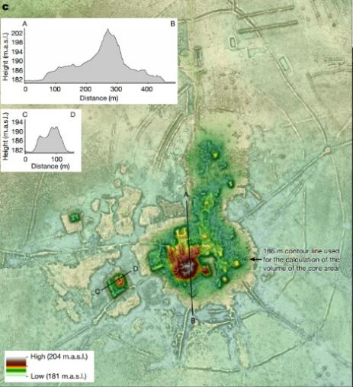

　图片来源：参考文献1

　　图中显示的这些建筑是由卡萨拉贝社区于公元500-1400年间建造的，是以前的房屋、梯田、围墙等人造事物的痕迹。这张图片是直升机搭载激光雷达在森林上空进行勘探并经过后期图像处理得到的。

　　不过也许你会发现，这张图似乎和平时的航拍图片有些不一样，其实最大的区别就在于——树林不见了。

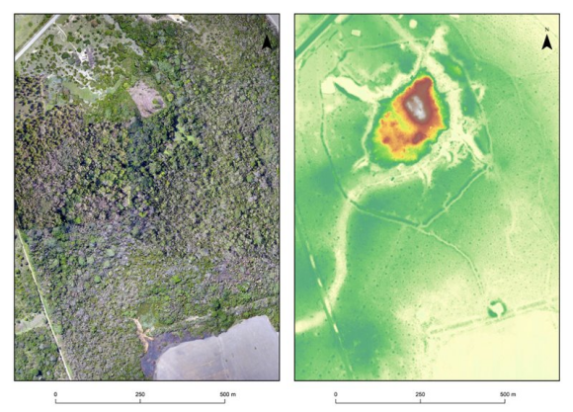

　　左：航拍相机获取的森林图片

　　右：同一地点激光雷达探测得到的图片

　　图片来源：参考文献1

　　没有了树林的遮蔽，古建筑遗存下的痕迹变得一览无余。考古工作也就变得顺利多了，想想激光雷达出现之前，为了勘探森林中的遗迹，还要先学会野外生存，实地考察时还要在热带森林里上蹿下跳（考古学家：我太难了）。

　　现在有了激光雷达，考古学家们就可以避开树木的干扰，更清晰的观察古建筑遗址了。那么，排除树木干扰的地形图是怎样绘制出来的呢？

**主动成像，照亮幽暗角落**

　　茂密的森林，树叶遮挡了大部分的阳光，很少有阳光能够照射到树林下的地面，从天上观察的时候，普通的相机几乎没办法获得地面的影像，叶子的缝隙处多是黑漆漆的阴影。

　　相机是一种被动的成像装备，相机接收外界事物发出或者反射的光线后，才能形成照片；激光雷达则是主动的探测器，它自己会发出激光去探测外界的形貌。



　　对于森林这种复杂形貌，依然有不少激光光线能够到达树林下的地面，激光雷达探测得到的点云数据会被送入计算机，计算机识别哪些数据点是森林的，哪些是地面的，接着滤除森林的点云数据，剩下的就是地面的形貌数据啦。

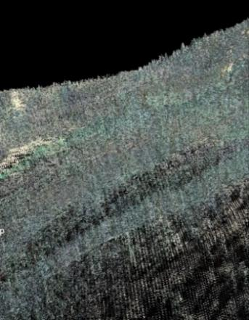

激光雷达获得的原始点云数据

图片来源：answers.usgs.gov

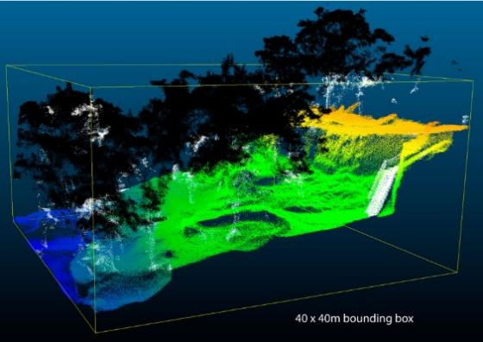

计算机对点云进行分类（黑色点为植被的数据点，彩色点为地表的数据点）

图片来源：参考文献2

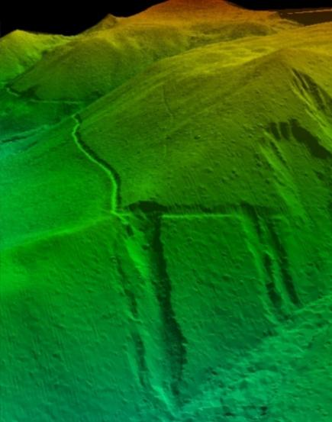

滤除植被点云后获得的地形表面裸土图像，又称为数字高程模型（DEM）

图片来源：answers.usgs.gov

　　激光雷达在地形绘制方面的“超能力”，让全世界的考古学家都喜欢上了它。2016年，pacaunam计划对位于危地马拉的玛雅生物圈保护区进行了大规模的激光雷达调查，调查发现了六万余座古建筑，一百多公里的堤道，这一结果表明该区域存在过由数百万人口构成的玛雅文明。

　　良渚古城的勘测考察工作也用到了这项技术，激光雷达扫描良渚古城遗址，滤除地面的植被后，古城的水利设施，外郭等结构都显现了出来。

**不仅能发现过去，还能预警未来**

　　除了利用激光雷达探测遗迹，激光雷达对地形地貌的清晰呈现也让它在预防山体滑坡中发挥了作用。

　　山体滑坡是常见的地质灾害之一，每年都有人因为山体滑坡损失财产甚至失去生命。了解山体滑坡的产生机制，观察山体滑坡的发生前兆，建立相应的滑坡预测系统，是减轻山体滑坡危害的重要手段。

　　利用激光雷达测绘得到的高精度数字高程模型（HRDEM）是帮助地质学家分析山体滑坡机理，建立预警模型的得力帮手。

　　研究山体滑坡，需要大量的滑坡数据作为研究素材。科学家们利用遥感卫星、激光雷达、航空相机等观测手段建立了滑坡清单地图。

　　地图标示出了各个地区以往滑坡的位置，滑坡的形貌，还包含该地区的降雨、土壤类型，地震震动程度等信息。利用滑坡清单地图，人们可以计算各区发生滑坡的可能性。

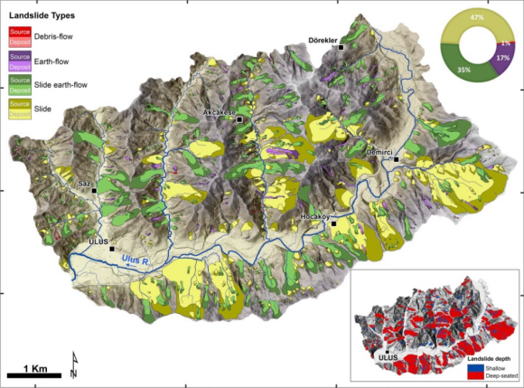

基于激光雷达测绘得到的滑坡清单地图，不同颜色的区域代表不同类型的山体滑坡右下角小地图中的红色色块代表深层滑坡，蓝色色块代表浅层滑坡。

图片来源：参考文献3

        山体滑坡发生之前，滑坡底部会形成一定高度的隆起，坡面会产生裂纹。由于植被的覆盖，没办法凭肉眼或摄像机观测这些征兆，但借助激光雷达就可以很好的解决这个问题。

　　在山体滑坡高发的地方部署搭载激光雷达的无人机群，对坡面的表面形貌进行不间断的扫描观测，观测数据将有效提高我们预测山体滑坡的能力与准确性。

　　想要探寻某块土地过去发生的活动遗迹不是一件简单的事情，随着时间的流逝，不论是人类活动还是地壳变化留下的痕迹都会逐渐被大自然淹没。但是，激光雷达却给了我们重新认识“过去”的机会，让我们从“过去”的遗迹中寻找到对未来的启发。